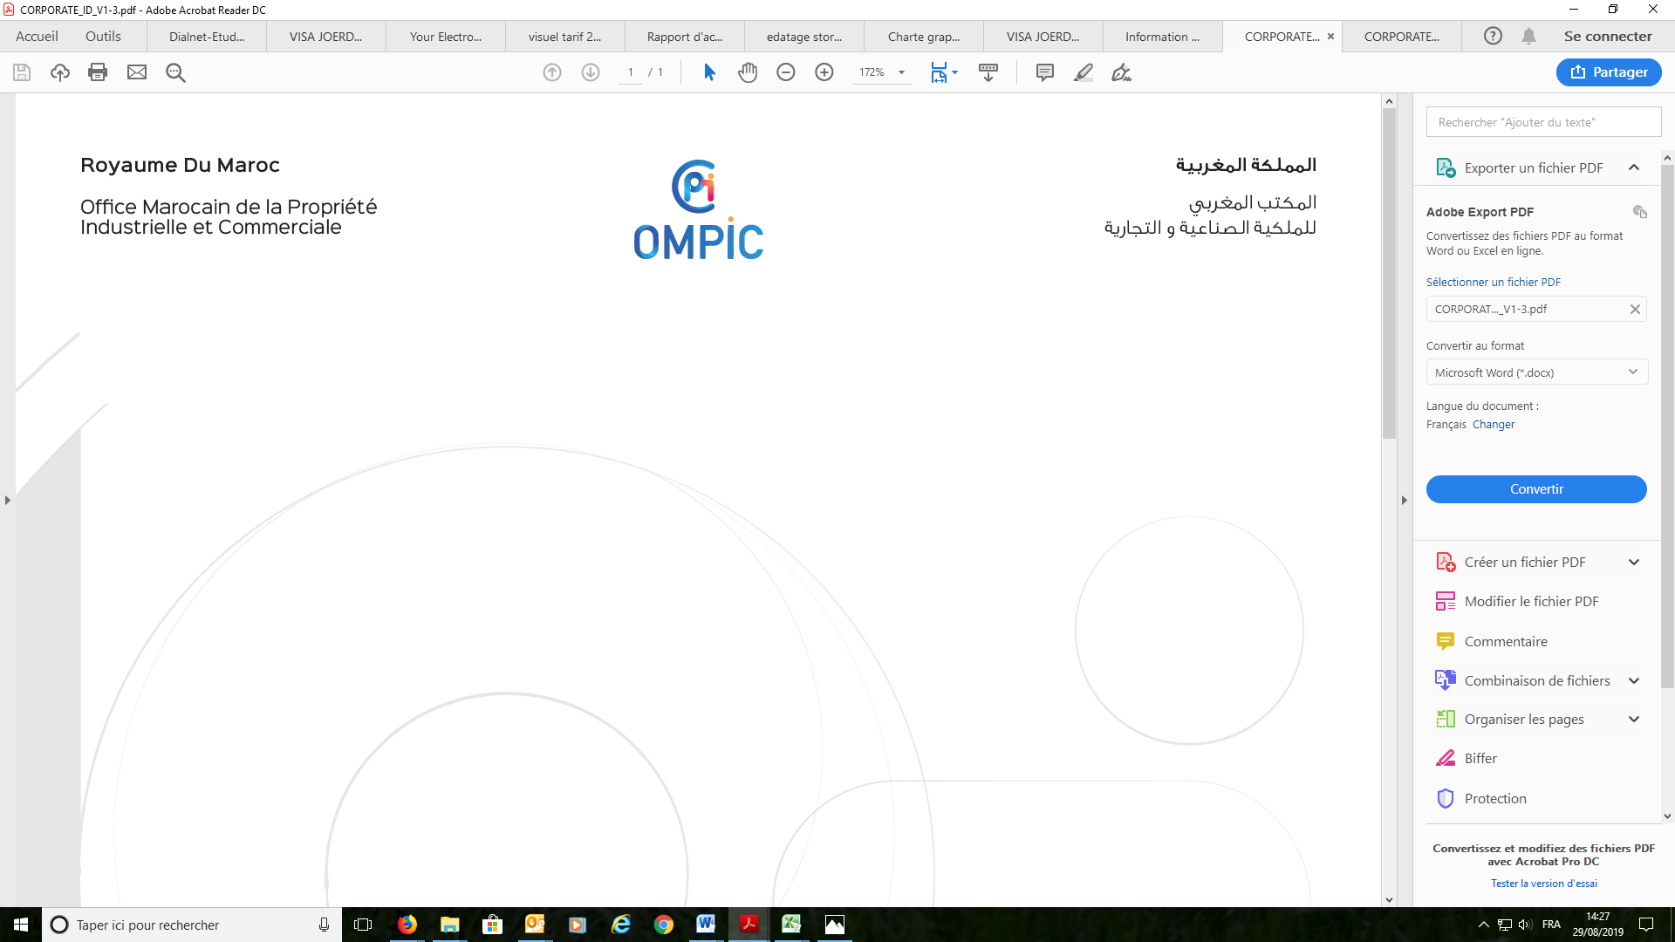
REGISTRE CENTRAL DU COMMERCE
Formulaire C2 : Demande de copies des statuts, des procès-verbaux, des états de synthèse ou des rapports du commissaire aux comptes
- DEMANDEUR
PERSONNE MORALE | PERSONNE PHYSIQUE
Dénomination sociale :  ICE :  RC/Tribunal :  Nom du représentant :  CNIE du représentant (*) :  Adresse :  Téléphone :  Email : | Nom :  Prénom :  CNIE (*) :  Genre : Féminin Masculin  Adresse :  Téléphone :  Email :
(*) Pour les étrangers résidents au Maroc, indiquer le N° de la carte d'immatriculation, pour les non- résidents, indiquer le N° du passeport.
- OBJET DE LA DEMANDE
Type du document |  | ICE | RC | Tribunal | Dénomination ou Enseigne / Nom et Prénom | Exercice/ date(s) demandée(s)
Statuts
Procès-verbal
(PV)
Etats de synthèse
(Bilan, CPC, …) en entier
Rapport du commissaire aux comptes
- MONTANT DES DROITS EXIGIBLES
Type de document | Tarif unitaire TTC | Nombre de documents | Sous total TTC
Statuts | 240,00 DH | …. | ….
Procès-verbal | 204,00 DH | …. | ….
Etats de synthèse | 360,00 DH | …. | ….
Rapport du commissaire aux comptes | 360,00 DH | …. | ….
Total TTC |  |  | ….
- SIGNATURE DU DEMANDEUR OU DE SON REPRESENTANT
Nom :
Qualité :
Signature :
Date :

